Отчет

о проведении спортивных состязаний среди учащихся 5-х классов,
направленных на пропаганду ЗОЖ.
По плану основных внеклассных мероприятий МБОУ «СОШ №48» на 2019 - 2020 уч. год, в целях популяризации спортивных соревнований среди детей, укрепления дружеских связей между ними, создания позитивного отношения к спорту и пропаганды здорового образа жизни, 14 октября 2019 г. были проведены спортивные состязания среди учащихся пятых классов,. От каждого класса была выставлена команда из 10 человек (5 мальчиков и 5 девочек). До начала мероприятия с командами был проведен краткий инструктаж по технике безопасности.Далее команды приветствовали друг друга, после чего был дан старт началу соревнований. Команды соревновались в четырех разных эстафетах, прыжкам в длину, подтягиванию на перекладине из виса и перетягиванию каната. По результатам состязаний победителям были вручены грамоты:
1 место – 5^{в} класс; 2 место – 5^{б} класс; 3 место – 5^{г}класс.

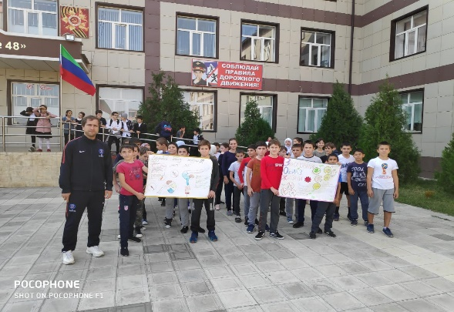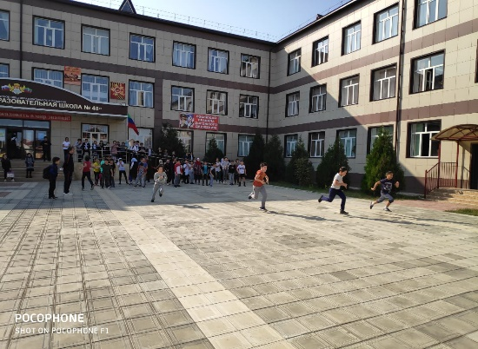
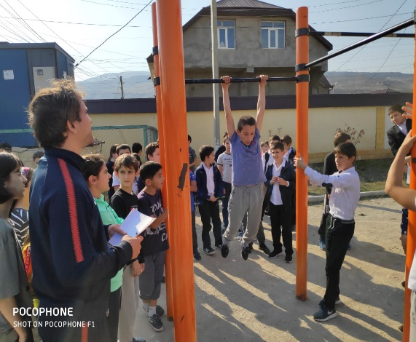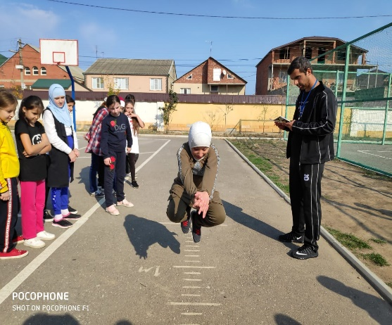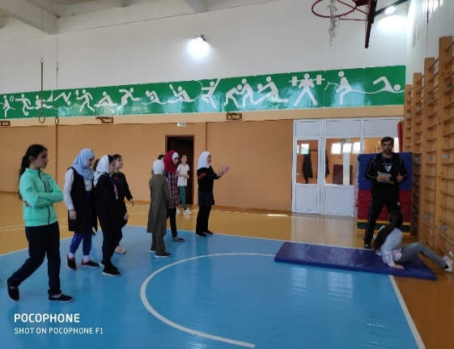

14 октября 2019 г.
Учителя физкультуры: Рамазанов З.И.,Саховатов Б.М.

